继续教育学院学生学费网银交费说明
一、交费方式：学生登录北京外国语大学统一缴费平台，通过首信易网上支付（第三方支付平台）交纳。
  - 操作步骤
第一步：登录平台地址：http://bwzfpt.bfsu.edu.cn/u8pay/index.jsp 后，点击校内用户以自己的用户名密码进行登入：
用户名：学号 密码：身份证号后六位
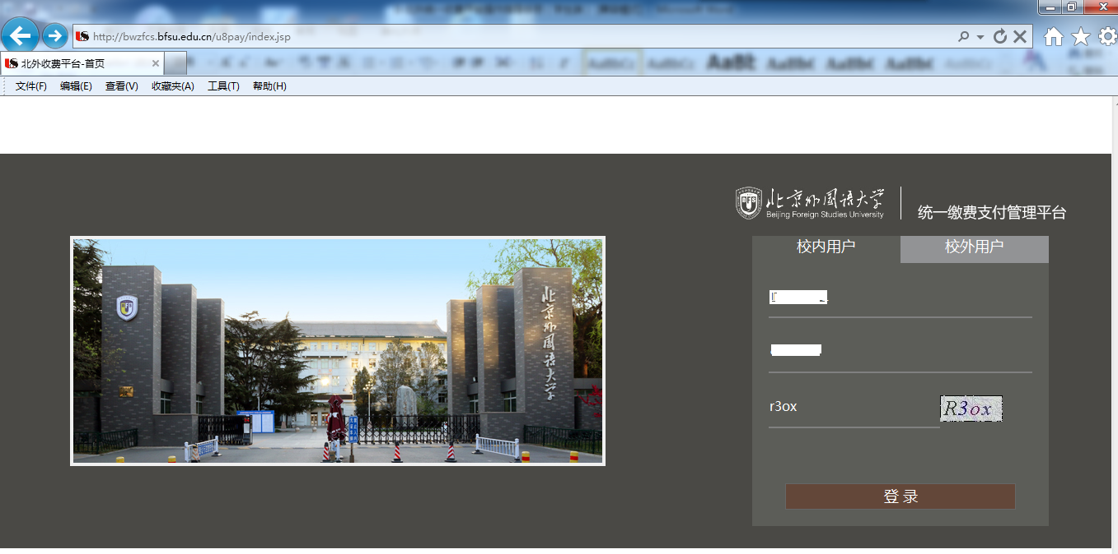

第二步：进入平台界面后，点击【常规缴费】，查看各缴费类别下的缴费信息，在后边弹出的主界面中，核对收费项目、应缴金额、已缴金额等信息无误后，点击【立即缴费】
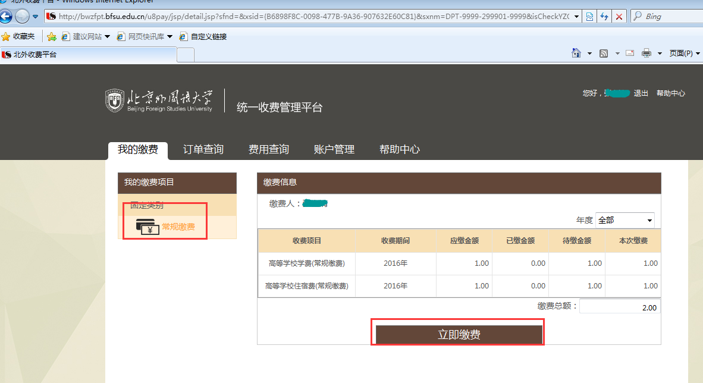
第三步：在缴费界面中，核对形成的订单信息，确认无误，选择支付方式：首信易支付、然后点击【确认支付】；
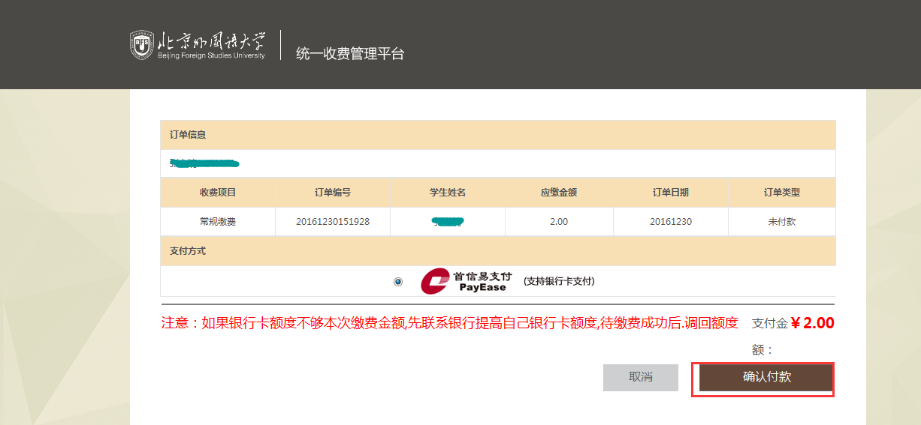
第四步：在弹|出的首信易支付平台界面，选择银行卡支付或易支付方式后，此处以招商银行为例，点击【提交】：
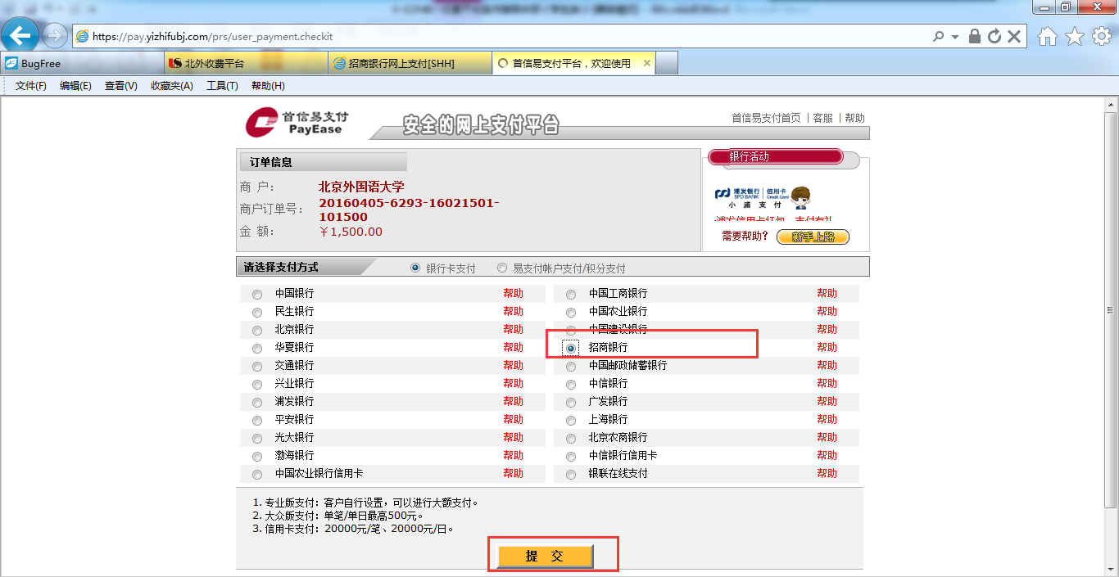
注：首信易支付支持全国多家银行账户的电子支付（如下所示）
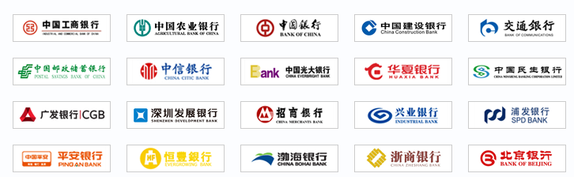

银联在线支付其他银行（通过输入卡号识别）
A安顺市商业银行 、安徽省农村信用社 、安阳银行 、安徽当涂新华村镇银行 、安徽和县新华村镇银行 、安徽郎溪新华村镇银行 、安徽望江新华村镇银行；B保定银行 、北京农商银行 、北京大兴九银村镇银行 、包商银行 ；C成都农村商业银行 、成都银行 、重庆农村商业银行 、重庆北碚稠州村镇银行 、重庆三峡银行 、重庆银行 、重庆南川石银村镇银行 、重庆忠县稠州村镇银行 、重庆市商业银行、常熟农村商业银行 、长安银行 、长沙银行 、长治市商业银行 、长葛轩辕村镇银行 、承德银行 、沧州银行 ；D大连银行 、德州银行 、德州市商业银行 、德阳银行 、达州商行 、大连保税区珠江村镇银行 、大武口石银村镇银行 、东莞银行 、东莞农村商业银行 、东营莱商村镇银行 、大同银行 、丹东银行 、东莞银行、东营银行 、东营莱商村镇银行；E鄂尔多斯银行 ；F福建省农村信用社 、福建海峡银行 、抚顺银行 、富滇银行 、佛山高明顺银村镇银行 ；G广西北部湾银行 、广西农村信用社 、广州银行 、广东农村信用社 、广州农村商业银行 、广州花都稠州村镇银行 、广东华兴银行 、广东南粤银行 、广元市贵商村镇银行 、广州番禺新华村镇银行 、赣州银行 、贵州银行 、贵州农村信用社 、桂林银行 、贵阳银行 、甘肃省农村信用社联合社；H杭州银行 、哈密市商业银行 、河北银行 、河北省农村信用社 、河南农村信用社 、徽商银行 、鹤壁银行 、鹤山珠江村镇银行 、衡水市商业银行 、哈尔滨银行 、海南省农村信用社联合社 、汉口银行 、恒丰银行、湖南省农村信用社联合社 、湖北省农村信用社联合社 、湖北银行 、葫芦岛银行 、邯郸银行 、华融湘江银行 、黄河农村商业银行；J嘉兴银行 、嘉善联合村镇银行 、晋城银行 、江西农村信用联合社 、江苏省农村信用社联合社 、江苏锡州农村商业银行 、江苏长江商业银行 、江苏银行 、江阴农村商业银行 、江南农村商业银行 、江南银行 、江苏江阴农村商业银行 、吉林省农村信用社 、吉林银行 、晋中市商业银行 、晋商银行 、锦州银行 、金华银行 、济宁银行 、九江银行 ；K昆山农村商业银行 、库尔勒市商业银行 、昆仑银行；L龙江银行 、凉山州商业银行 、乐山市商业银行 、乐清联合村镇银行 、临商银行 、柳州银行 、漯河银行 、莱商银行股份有限公司 、六盘水市商业银行 、兰州银行 、泸州市商业银行 、泸州商业银行 、洛阳银行 ；M梅县客家村镇银行 、绵阳市商业银行 ；N内蒙古银行 、内蒙古农村信用社 、宁波银行 、宁波东海银行 、宁夏银行 、宁夏黄河农商银行 、南昌银行 、南京银行 、南充市商业银行 、南阳村镇银行 ；P平顶山银行 、盘锦市商业银行 、攀枝花市商业银行 、濮阳银行 ；Q青海银行 、齐商银行、齐鲁银行 、秦皇岛银行 、泉州银行 、曲靖市商业银行 、齐商银行 、青海省农村信用社 、青岛银行 ；R日照银行 ；S上海农商银行 、盛京银行 、三门峡银行 、上饶银行 、深圳福田银座村镇银行 、商丘银行 、深圳农商银行 、苏州银行 、遂宁市商业银行 、石嘴山银行 、顺德农村商业银行 、四川省农村信用合作社 、山东省农村信用社 、山西尧都农村商业银行 、山西省农村信用社联合社 、陕西省农村信用社 、绍兴银行 、深圳龙岗鼎业村镇银行；T泰安市商业银行 、太仓农村商业银行 、唐山市商业银行 、天津滨海农村商业银行 、天津农商银行 、天津银行 、天津武清村镇银行 、天津华明村镇银行 、台州银行 、天津静海新华村镇银行 ；W潍坊银行 、威海市商业银行 、乌海银行 、吴江农商银行 、无锡农村商业银行 、温州银行 、温岭联合村镇银行 、乌鲁木齐市商业银行；X厦门银行 、许昌银行 、新疆汇和银行 、邢台银行 、西安银行 、信阳银行 、新疆农信 ；Y宜昌市商业银行 、宜宾市商业银行 、雅安市商业银行 、阳泉市商业银行 、玉溪市商业银行 、银川市商业银行 、云南省农村信用社 、烟台银行 、郾城包商银行 、鄞州银行 、营口银行 ；Z渣打银行、浙江省农村信用社 、浙江稠州商业银行 、浙江民泰商业银行 、浙江泰隆商业银行 、浙商银行、朝阳银行 、珠海华润银行 、郑州银行 、张家港农村商业银行 、张家口市商业银行 、自贡市商业银行 、周口银行 、遵义银行 、浙江长兴联合村镇银行 、浙江省农村信用社（合作银行） 、遵义市商业银行 、枣庄银行 、驻马店银行 。
如需了解更多关于电子支付的信息，可以登录http://www.beijing.com.cn查阅。

第五步：提交之后，进入银行支付界面，在支付界面中输入相应银行卡号、密码、验证码等完成支付：
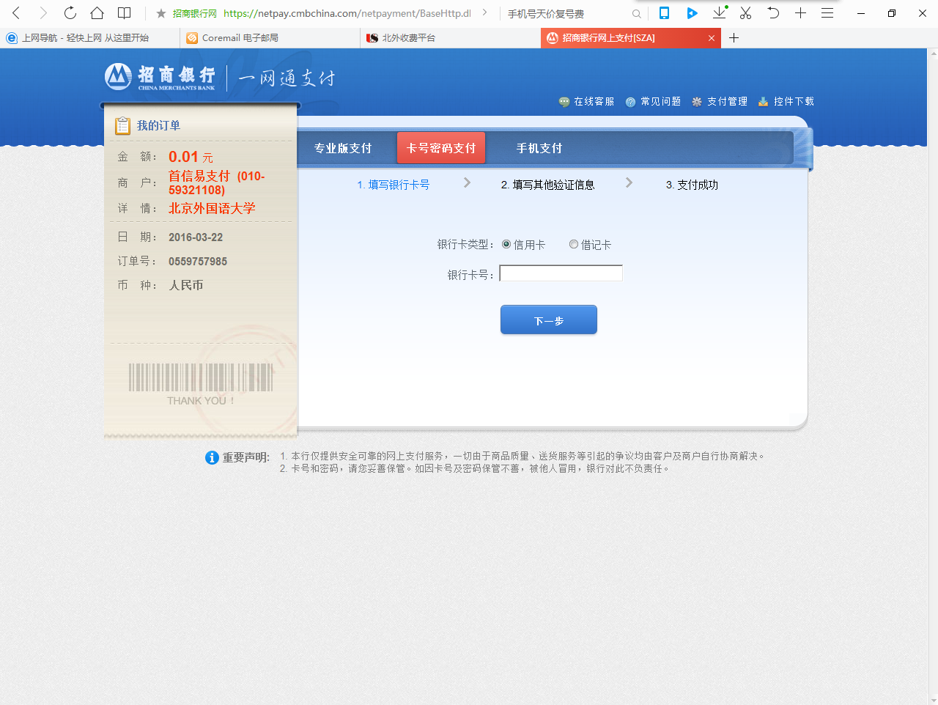

第六部；完成支付后，点击【返回商户信息】即可查看订单支付情况信息

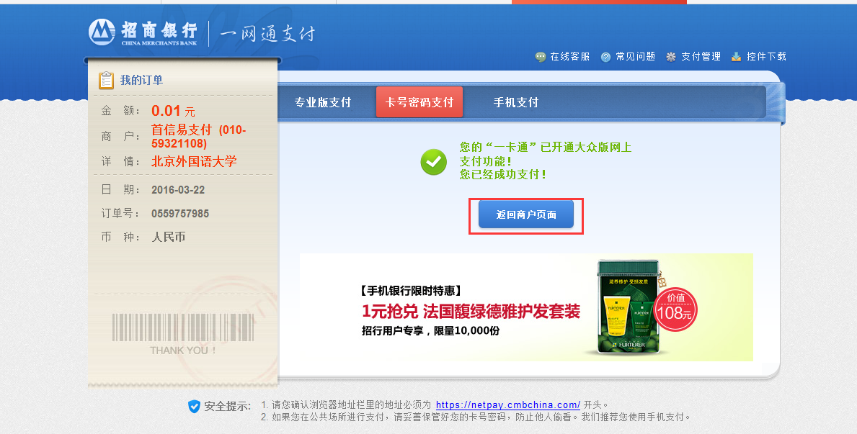
  - 其他说明
学生在缴费之前，必须确认好应缴金额、银行卡是否超出支付额度等信息；以免造成不必要的麻烦。

